EL ESTILO DE SER Y DE TRABAJAR DE DIOS (GEn 25-36)
Conclusiones a partir del proceso humano y creyente de Jacob
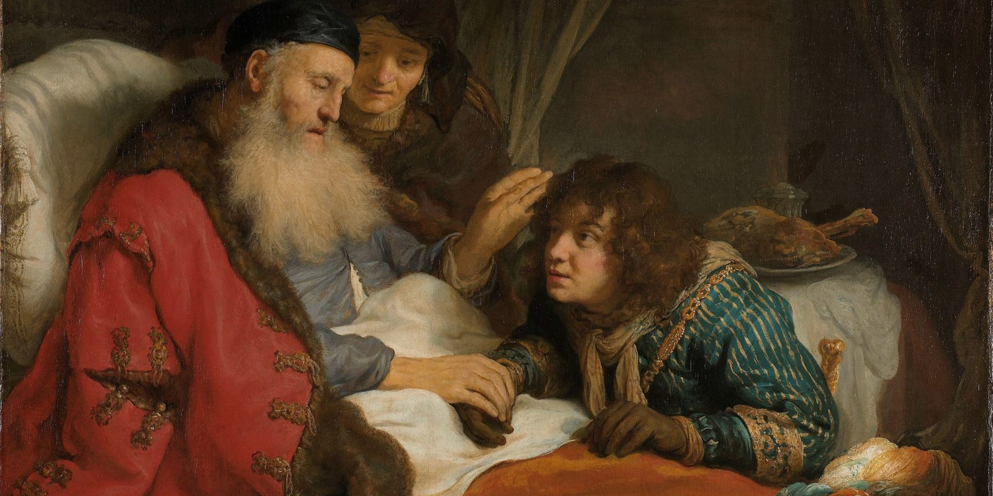

Estimados amigos de la Biblia
Concluidos nuestros comentarios sobre Jacob, cuatro en total, conviene echar la vista atrás a su proceso humano y creyente, para identificar y sacar algunas conclusiones sobre “el estilo de ser y de actuar de Dios”, según se desprende de la “historia de Jacob”, algo que puede ser muy útil para nuestro propio proceso de vida cristiana.
Lo hacemos con sensillez, sin pensar que con ello conocemos a Dios a fondo y sin olvidar que Dios es inabarcable:
¡Qué incomparables encuentros tus designios!, Dios mío, ¡qué inmenso es su conjunto! Si me pongo a contarlos, son más que arena; si los doy por terminados, aun me quedas tú (Sal 139,17-18).

LA ORACIÓN, REFLEJO DE LA TRANSFORMACIÓN
Expresión de la transformación que Dios ha operado en Jacob a lo largo de los años es su cambio en el modo de orar y relacionarse con Él. Son tres los momentos de esta relación.
En el primero, Jacob miente a su padre sobre el origen de la caza que le presenta y usa el nombre de Dios en vano en su propio beneficio:
“Yahvé, me puso la caza delante” (Gen 27,18-20ss), le dice.
Posteriormente, ya huido de la casa de su padre por miedo a ser asesinado por su hermano y después de su primera experiencia de Dios en el sueño de la “escala que une cielo y tierra”, Jacob hace una oración sincera, pero interesada y egoísta:
“Si Dios me asiste y me guarda en este camino y me da pan que comer y ropa con que vestirme, y vuelvo sano y salvo a mi casa, entonces Yahvé será mi Dios” (Gen 28,10-22).
Veinte años después, volviendo a su casa y ante el próximo encuentro con su hermano, que viene a su encuentro con 400 hombres, el tono de la oración de Jacob es muy diverso:
¡Oh Dios, que me dijiste: “Vuelve a tu tierra y a tu patria, que yo seré bueno contigo”. ¡Qué poco merecía yo todas las mercedes y toda la confianza que has dado a tu siervo! Pues con solo mi cayado pasé este Jordán y ahora he venido a formar dos campamentos.
Líbrame de la mano de mi hermano, de la mano de Esaú, porque le temo, no sea que venga y nos ataque, pues fuiste tú quien dijiste: “Yo seré bueno de veras contigo y haré tu descendencia como la arena del mar, que no se puede contar de tanta como la hay” (Gen 32,10-13).
Veamos, pues, las características de la acción de Dios

l. Dios respeta lo humano.
Lo primero que hay que decir es que Dios respeta lo humano. ¡Cuánto de humano aparece en el relato sobre Jacob y en toda la Biblia!, sobre todo en el Antiguo Testamento: la economía, el trabajo y sus frutos, la afectividad y sexualidad, la paternidad y maternidad, los hijos, los conflictos y rivalidades familiares, el amor y el desencuentro, las dificultades de la vida, las mediocridades del corazón humano, la preocupación por ir labrando el futuro... Aparece, incluso, lo inmoral: el engaño, los juegos sucios, los comportamientos abusivos y prepotentes... Y lo mismo sucede en el mundo de los sentimientos y emociones...
Admirable contemplar, estimado lector, cómo Dios deja vivir y hacer al ser humano tal cual es, cómo lo respeta en sus vericuetos, en sus sueños, ambiciones y apaños. ¡Cuánta historia humana en los relatos bíblicos! Dios no anula lo humano del hombre, sino que hace su obra contando con todo ello y con él mismo.

2. Dios es el protagonista de la historia
El gran mensaje del relato de Jacob es que Dios es el protagonista de la historia, pues es él quien la conduce hacia su objetivo, que no es otro que crear un nuevo pueblo, como primer paso para recrear la humanidad entera (Gen 12,1-3). Su plan va apareciendo en forma de “promesa”, a modo de leitmotiv, con pequeñas variantes, una decena de veces desde Gen 12,1-3 a 35,9-12: “Yo te daré una tierra”; “Yo sacaré de ti un pueblo numeroso como las estrellas del cielo”; “Yo bendeciré en ti a todos los pueblos de la tierra...”.
Dentro de lo humana que es la historia, es Dios quien la va haciendo, según sus promesas, que son renovadas una y otra vez.

3. Dios actúa discretamente
Es así como Dios actúa en la historia de Jacob: discretamente. Es el protagonista de su vida, pero protagonista escondido de ordinario. Deja que los diversos personajes actúen con total libertad, mientras Él hace su obra actuandoindirectamente: por una parte, da cancha al ser humano, a su libertad e iniciativa, al juego de sus ambiciones, intereses y necesidades de todo tipo (materiales, afectivas...); por otra, trabaja con esos mismos seres humanos, tomándolos tal como son.
Dios cuenta con la “materia prima” de sus criaturas, con el barro de la historia, para hacer historia. Es el estilo de Dios.

4. Dios recicla todo
Dios se sirve de todo, hasta de los caminos que tuerce el ser humano, para realizar su plan: Rebeca, con sus maquinaciones; Lía y Raquel, con sus amores, rivalidades mutuas, fecundidad anhelada...; Jacob, con sus juegos sucios y sus preferencias afectivas, su huida fuera de su tierra.... Todo y todos sirven a los planes de Dios: con ellos y a través de todo lo que viven dará origen al futuro pueblo prometido.
Dios transforma y “recicla todo lo humano” en orden a su plan. En concreto: reconvierte las ambiciones, enredos y huida de Jacob para salvar su vida en sabia pedagogía, en camino de purificación y maduración de su corazón; y lo hace sirviéndose de las experiencias existenciales que va viviendo.
Dios cuenta con el tiempo para conducir la historia hacia lo que Él pretende. Respeta los ritmos, la libertad, los caminos torcidos de los hombres; les deja obrar según sus intereses, necesidades personales o grupales; permite formas de ver inadecuadas, comportamientos reprochables, estructuras familiares o sociales inaceptables... Da tiempo al tiempo y avanza paso a paso. Dios no arregla de un manotazo los desarreglos de los seres humanos, sino que endereza la historia desde dentro de ella misma a través de lo que ellos mismos viven, gozan, aman, sufren, temen, buscan, yerran, pecan...
Los humanos usan, como pueden y mejor saben, sus ardides para conseguir sus objetivos personales: Rebeca sus manipulaciones y complicidades, Jacob sus mentiras y engaños, Esaú su impetuosidad y prepotencia, Labán sus intereses materiales, Lía y Raquel sus frustraciones y recursos afectivos..., pero Dios va reconduciendo la historia y abriendo caminos nuevos para realizar su plan.

5. Dios es desconcertante.
Dios actúa discretamente, hemos dicho, pero también de forma desconcertante. En efecto: tarda en cumplir sus promesas o las cumple por caminos incomprensibles. Jacob, al igual que Abrahán antes, debe vivir su existencia como camino, aventura y riesgo. Y hay “noches” en que debe “luchar contra un Dios misterioso y adversario”. Y no terminaron las pruebas de Jacob con su retorno a su tierra de origen: le esperaban otras nuevas en la última etapa de su vida, para acabar muriendo fuera de su tierra, en Egipto.
La historia de Jacob, como la de Abrahán, enseña a los creyentes que su existencia se define y está pautada por la fe, pues de lo que se trata es de aceptar dejarse guiar por su Dios: “en medio de todo y a pesar de todo”.

6. Dios ha actuado en nuestra historia
Es la conciencia que tenía Israel de sí mismo. No pudo explicarse nunca cómo había nacido y llegado a ser pueblo. Su origen tenía algo de inexplicable y milagroso: había nacido de insignificantes seminómadas itinerantes, de hijos segundones (como Jacob), de mujeres estériles de las que no se podía esperar nada (Sara, Rebeca, Raquel...). Se lo debía a su Dios Yahvé, a su estilo de ser Dios y de hacer de Dios.

Conclusión
Concluimos aquí, estimados lectores, este comentario-resumen, fruto de nuestro caminar por la historia de Abrahán y, sobre todo, de Jacob. Si deseas ampliar tu lectura, puedes hacerlo en “DRAMA Y ESPERANZA – I”, de José Luis Elorza (Ed. Frontera), pg. 234-236. Esta ha sido la fuente principal de donde he extraído, con otras aportaciones y algunas contribuciones propias, estas páginas.
En el recorrido que hemos hecho hasta el momento por el Génesis: la creación (Gen 1-3), Abrahán (Gen. 12-35) y Jacob (Gen. 26-35) han aparecido diversas mujeres: Eva, Sara, Agar, Rebeca, Raquel, Lía…), lo que nos sugiere que es el momento de conocer algunas de las muchas que aparecen en la Biblia. Es lo que haremos en nuestros próximos comentarios.
Conforme avanzamos por la Biblia vamos tomando conciencia de que en ella la tensión y la emoción no decaen nunca. Así es y así será, como veremos en lo que todavía tenemos por delante.
Que Dios os bendiga y guíe, queridos amigos de la Biblia.
Hasta pronto.

Carlos Rey - SDB

